JA-151ST无线烟温感探测器
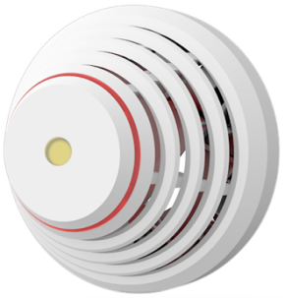
该探测器是JABLOTRON100系统的可选配件之一，用于探测建筑物内的火灾报警，避免火灾发生。探测器采用三节碱性AA电池供电，电池寿命可达约三年时间。当探测器探测到烟雾或者现场环境温度达到报警值后，探测器通过本身的LED指示灯和内置的蜂鸣器发出报警指示。
技术参数
电源：3节碱性AA电池
电池使用寿命：约3年
通讯频率：868.1MHZ，jablotron协议
通讯距离：约300米（开阔区域）
尺寸：126*50mm
重量：150g
烟雾探测方式：光电式
烟雾探测灵敏度：m=0.11-0.13dB/m
温度探测范围：60至65°C
工作环境：-10至70°C

